РАЗДЕЛ 2. МЕХАНИЧЕСКАЯ ЧАСТЬ
СИЛОВОГО КАНАЛА ЭЛЕКТРОПРИВОДА
ЛЕКЦИЯ № 2 ОСНОВЫ МЕХАНИКИ ЭЛЕКТРОПРИВОДА

2.1. Уравнения движения
Рассмотрим самую простейшую механическую систему, состоящую из ротора двигателя и непосредственно связанной с ним нагрузки - рабочего органа машины (рис. 2.1.). Несмотря на простоту, система вполне реальна: именно так реализована механическая часть ряда насосов, вентиляторов, многих других машин. Далее в п. 2.2 показано, что к такой модели может быть приведена механическая часть большинства электроприводов, рассматриваемых в курсе.
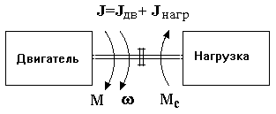
Рис. 2.1. Модель механической части
Будем считать, что к системе на рис. 2.1 приложены два момента - электромагнитный момент М, развиваемый двигателем, и момент М_{с}, создаваемый нагрузкой, а также потерями механической части (трение); каждый момент имеет свою величину и направление. Движение системы определяется вторым законом Ньютона:
$±M±M_{c}=J\frac{dw}{\text{dt}}$, (2.1)
где $w$- угловая скорость,
J- суммарный момент инерции.
Правая часть уравнения (2.1) - динамический момент $J\frac{dw}{\text{dt}}=M_{\text{}}$. Он возникает, если алгебраическая сумма моментов М и М_{с} отлична от нуля; величина и знак динамического момента определяют ускорение.

Режимы, при которых $\sum{M=0}$, т.е. моменты М и М_{с} равны по величине и противоположно направлены, называют установившимися или статическими, им соответствует $w=\text{const}$, в том числе $w=0$.
Режимы, когда $\sum{M¹0}$, называют переходными или динамическими (ускорение, замедление).
В уравнении (2.1) момент М_{с} практически полностью определяется свойствами нагрузки, а момент М, который можно принять за независимую переменную, формируется двигателем. Скорость $w$ - зависимая переменная; $w(t)$определяется в динамических режимах решением (2.1) для любых конкретных условий, а в статических режимах находится из условия
$±M(w)±M_{c}(w)=0$.

2.2 Приведение моментов и моментов инерции

Обычно между двигателем и нагрузкой находится какая-либо механическая передача (рис. 1.1, 1.2), т.е. имеется несколько различных валов со своими моментами и скоростями. Для сведения любой реальной системы к простейшей модели на рис. 2.1 нужно выполнить ряд операций, называемых приведением моментов и моментов инерции к некоторому выбранному в качестве основного валу, обычно - к валу двигателя. Иными словами, некоторую реальную механическую систему, например, показанную на рис. 2.2,а, нужно заметить эквивалентной системой (рис. 2.2,б), такой, чтобы эта замена не отразилась на поведении части системы, оставленной неизменной (двигателя).
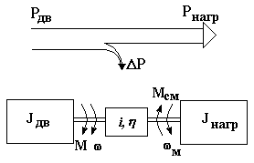
a)
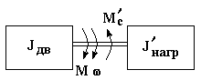
б)
Рис. 2.2. К приведению М_{см} и J_{нагр} к валу двигателя

Примем следующие допущения: система жесткая, без зазоров; моменты инерции, относящиеся к основным валам, неизменны, относящиеся к промежуточным валам, если такие есть, равны нулю; отношение $i=\frac{w}{w_{M}}$ и КПД передачи $h$- постоянны.
В реальной и приведенной системах должны остаться неизменной мощность, развиваемая двигателем $Mw$, т.е. в нашем случае, когда потери покрываются двигателем (М и $w$ направлены согласно):
$\frac{M_{\text{CM}}w_{M}}{h}=M_{C}^{'}w$,
откуда
$M_{C}^{'}=\frac{M_{\text{CM}}}{ih}$. (2.2)
Потери всегда покрываются той частью системы, которая создает движение, поэтому при обратном потоке мощности - от нагрузки к двигателю
$M_{C}^{'}=\frac{M_{\text{CM}}h}{i}$. (2.2,а)
В реальной и приведенной системах должны быть одинаковы запасы кинетической энергии, т.е.
$\frac{J_{\text{}}w^{2}}{2}+\frac{J_{ð}w_{M}^{2}}{2}=\frac{J_{\text{}}w^{2}}{2}+\frac{J'_{ð}w^{2}}{2}$,
или
$J'_{ð}=\frac{J_{ð}}{i^{2}}$ . (2.3)
Здесь в целях упрощения мы не учли потери в передачах; это обычно не приводит к большим погрешностям, если динамические режимы не играют определяющую роль в работе привода.

2.3. Механические характеристики

Моменты М и М_{с} могут зависеть от времени, от положения, от скорости. Наиболее интересна и важна связь моментов М и М_{с} со скоростью $w$. Зависимости $w(M)$и $w(M_{C})$ называют механическими характеристиками соответственно двигателя и нагрузки (механизма). Механические характеристики будут служить очень удобным и полезным инструментом при анализе статических и динамических режимов электропривода.
Поскольку как моменты, так и скорость могут иметь различные знаки, механические характеристики могут располагаться в четырех квадрантах плоскости $w−M$. На рис. 2.3 в качестве примера показаны характеристики асинхронного двигателя (М) и центробежной машины (М_{с}). Знаки величин определяют, приняв одно из направлений движения за положительное, например: по часовой стрелке- + или вверх- + и т.п. Моменты, направленные по движению (движущие), имеют знак, совпадающий со знаком скорости (участок ω₀ - М_{к.з} характеристики двигателя); моменты, направленные против движения (тормозящие), имеют знак, противоположный знаку скорости (остальные участки характеристик).
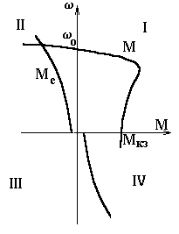
Рис. 2.3. Пример механических характеристик

Моменты принято делить на активные и реактивные.
Активные моменты могут быть как движущими, так и тормозящими, их направление не зависит от направления движения: момент, созданный электрической машиной (М на рис. 2.3), момент, созданный грузом, пружиной и т.п. Соответствующие механические характеристики могут располагаться в любом из четырех квадрантов.
Реактивные моменты - реакция на движение, они всегда направлены против движения, т.е. всегда тормозящие: момент от сил трения, момент, создаваемый центробежной машиной (М_{с} на рис. 2.3) и т.п. Механические характеристики всегда располагаются во втором и четвертом квадрантах.
Механические характеристики принято оценивать их жесткостью $β=\frac{\text{dM}}{dw}$. Они бывают (рис. 2.4) абсолютно жесткими $β\text{=¥}$(1), абсолютно мягкими $β=0$(2) могут иметь отрицательную $β$<0(3) или положительную (4) жесткость.
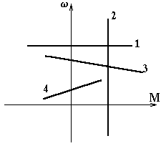
Рис. 2.4. Механические характеристики с различной жесткостью

Механические характеристики двигателя и нагрузки, рассматриваемые совместно, позволяют очень просто определить координаты - скорость и моменты - в установившемся (статическом) режиме ω_{уст} и М_{уст}. Действительно, если отразить зеркально относительно оси скорости характеристику М_{с} (рис. 2.5,а), то точка А пересечения отраженной кривой - М_{с} с характеристикой двигателя М определит установившийся режим, поскольку выполнится условие М+(-М_{с})= 0 или $\sum{M=0}$, отрезки АВ и ВС будут равными.
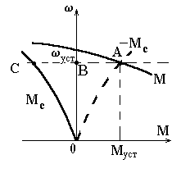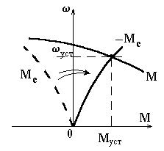
а) б)
Рис. 2.5. К определению установившегося режима

Легко видеть, что здесь мы выполнили одну операцию - перенесли М_{с} из второго квадранта в первый. Эту операцию можно исключить, если записывать уравнение движения (2.1) в виде:
$±M−(±M_{})=J\frac{dw}{\text{dt}}$, (2.4)
где знак “-” перед $±M_{C}$ и означает зеркальный перенос характеристики нагрузки (рис. 2.5,б). Этот прием традиционно используется в электроприводе, т.е. вместо общей и, конечно, правильной общей записи (2.1) используют измененную форму (2.4), помня, что это лишь удобный прием, при котором установившийся режим получается при простом пересечении характеристики М и -М_{с}
Механические характеристики двигателя и нагрузки позволяют определить, будет ли статически устойчив установившийся режим, т.е. вернется ли система после действия любого случайного возмущения к исходному статическому состоянию - рис. 2.6,а, или не вернется - рис. 2.6,б.
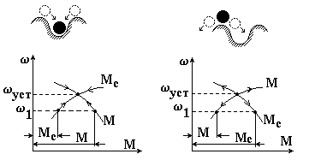
а) б)
Рис. 2.6. К определению статической устойчивости

В первом случае (рис. 2.6,а) показано, что любое случайное, например снижение скорости (ω₁ < ω_{уст}) сопровождается преобладанием движущего момента М над тормозящим М_{с}, и равновесие восстанавливается, система возвращается в исходное состояние. Во втором случае (рис. 2.6,б) такое же случайное изменение скорости приводит к преобладанию тормозящего момента, и равновесие не восстанавливается - система статически неустойчива.

